金融計算Homework 4 說明檔 會計四 杜昕 B06702026

有做Basic Requirement、Bonus 1、Bonus 2

1. 操作方式：

資料夾內有多個Python檔案，每個檔案是一種做法(Monte_Carlo、Binominal、Binomial_Bonus1、Bonus2)，如果要檢查程式碼可以打開檔案檢查，而要測試檔案則打開Homework4.py即可測試節果。

1. Bonus 1計算方式簡述：
2. 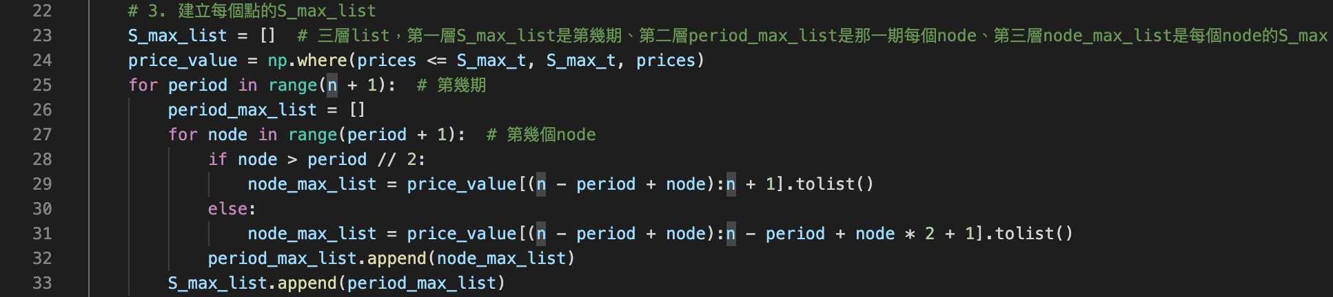程式碼：在Binomial_Bonus1.py檔案中，只有Step 3.計算S_max_list方式不同，其餘皆與Binominal.py相同。
3. 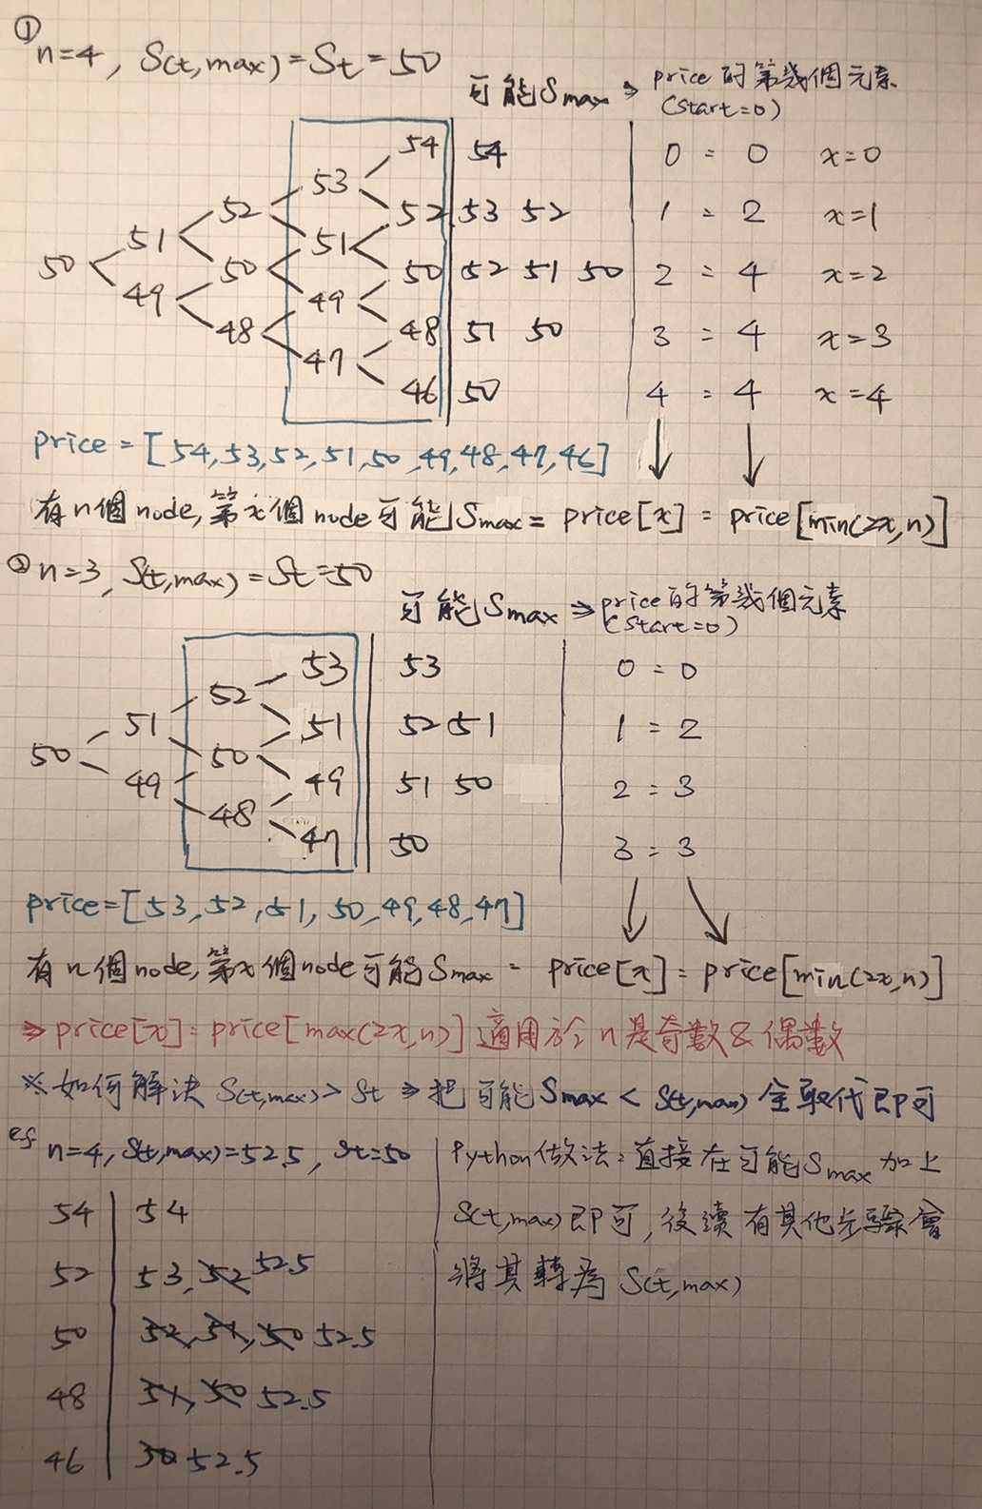執行原理：

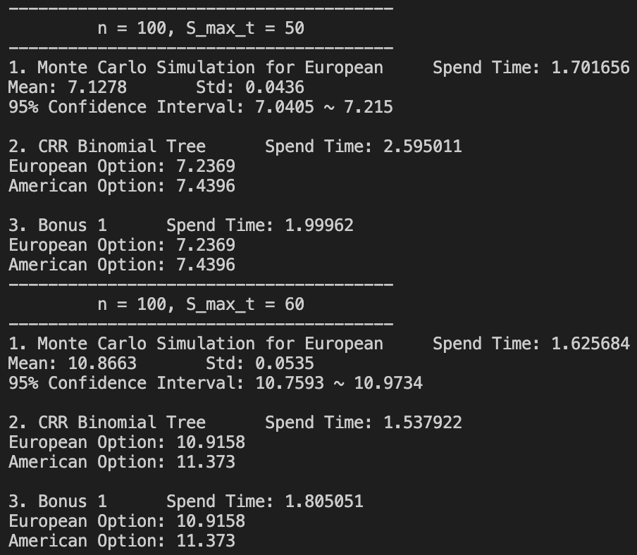結果示意圖（n=300時需稍待一分鐘左右）